Neurocirurgia | - Tratamento perioperatório de craniotomia acordada para cirurgias próximas a áreas eloquentes, cirurgias de epilepsia, radiocirurgias estereotáxicas e estimulação cerebral profunda.  - Adjuvante com anestesia geral para craniotomias supratentorial ou infratentorial para analgesia perioperatória  - Outros procedimentos como colocação de derivação ventrículo-peritoneal frontal e colocação de reservatório de Ommaya
Outros procedimentos cirúrgicos | - Os bloqueios supraorbitais e supratroclear são úteis para a cirurgia da testa inferior e da pálpebra superior (por exemplo, reparo de uma laceração, procedimentos cirúrgicos plásticos como excisão do nevo pigmentado do couro cabeludo anterior, tumor benigno com enxerto de pele ou excisão de cisto dermóide)  Pode ser combinado com um bloqueio nasal para fraturas nasais
Procedimentos curtos no departamento de emergência | - Fechamento de lacerações do couro cabeludo, incluindo enxerto de pele, retalhos rotacionais e remoções de corpo estranho
Tratamento da dor | - Tratamento da Dor Crônica  Bloqueios do nervo occipital maiores usados para o tratamento de neuralgia occipital, enxaquecas, cefaleias em salvas e cefaleia cervicogênica  Uso em poucos casos de cefaleia pós-punção lombar [1] e neuralgia refratária do trigêmeo são relatados. Esteroides como triancinolona ou metilprednisolona às vezes usados em combinação com os agentes anestésicos locais  7)Ramos do nervo oftálmico podem ser bloqueados para o manejo da enxaqueca ocular aguda e retro-ocular e no tratamento da dor aguda por herpeszoster. [2]

Tabela 1. Indicações para o bloqueio do couro cabeludo

Absoluto | Alergia comprovada ou suspeita a anestésicos locais  Ausência de retalho ósseo por craniectomia
Relativo | 3) Infecções locais  4) Distúrbios hemorrágicos  5)Cicatrizes devido a craniotomia prévia.

Tabela 2. Contraindicações para o bloqueio do couro cabeludo

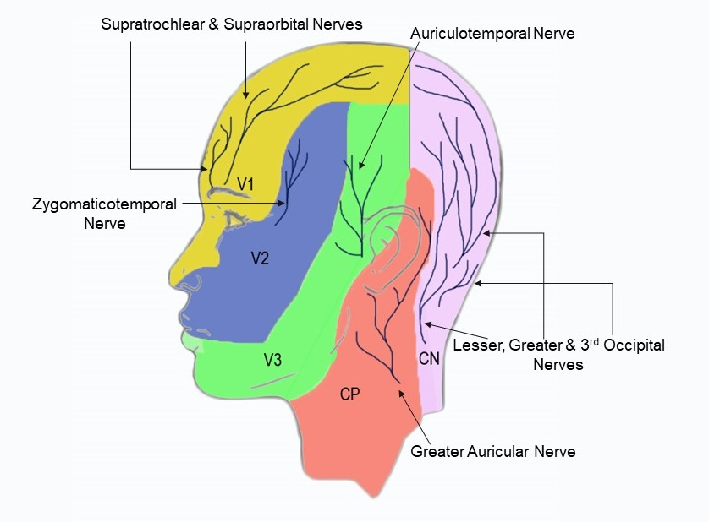
Figura 1. Dermátomos da cabeça e couro cabeludo . V1,V2,V3- Divisões do nervo trigêmeo, CP- Plexo cervical, CN- Nervos espinhais cervicais.

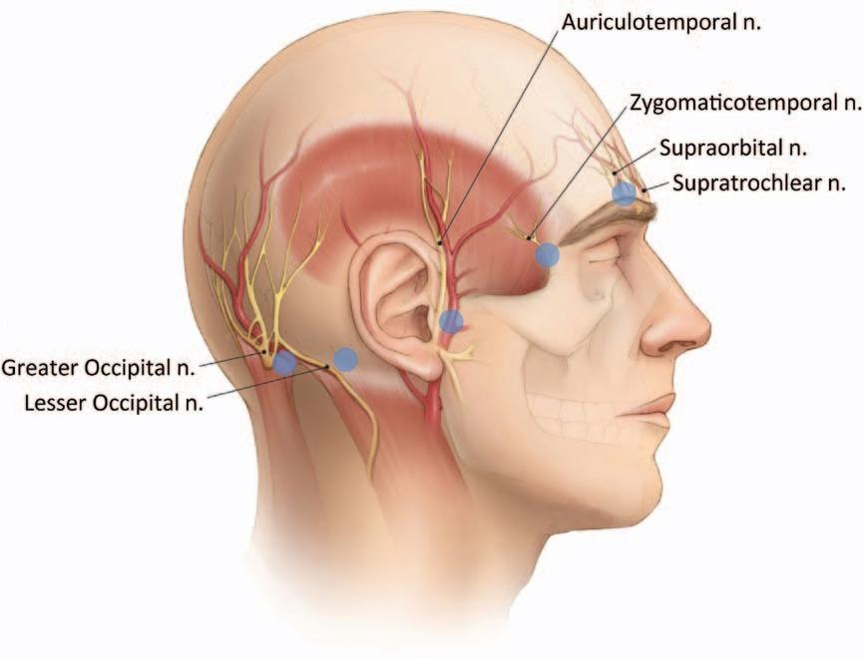
Fig. 2 Pontos de injeção para os nervos do bloco do couro cabeludo mostrados por pontos azuis.
Fonte: Kemp3rd WJ et al. sob a licença Creative Commons Atribuição 2.5 2006

ORIGEM | NERVO | ÁREA FORNECIDA
Ramo oftálmico da NC V | Nervo supraorbital | Testa e couro cabeludo anterior
 | Nervo supratroclear
Ramo maxilar da NC V | Nervo zigomaticotemporal | Testa e região temporal
Ramo mandibular da NC V | Nervo auriculotemporal | Áreas temporais, lábio inferior, face inferior, aurícula e couro cabeludo acima da aurícula
Ramus posterior de C2 | Nervo occipital maior | Couro cabeludo posterior e pele sobre a aurícula
Rami ventral de C2,C3 | Nervo occipital menor | Couro cabeludo na área lateral da cabeça posterior à aurícula

Nervos envolvidos no bloco do couro cabeludo e suas propriedades

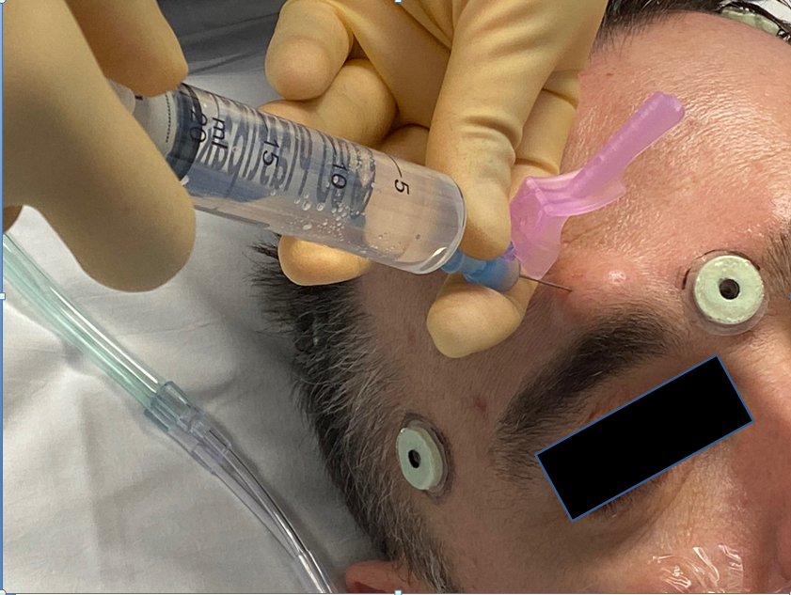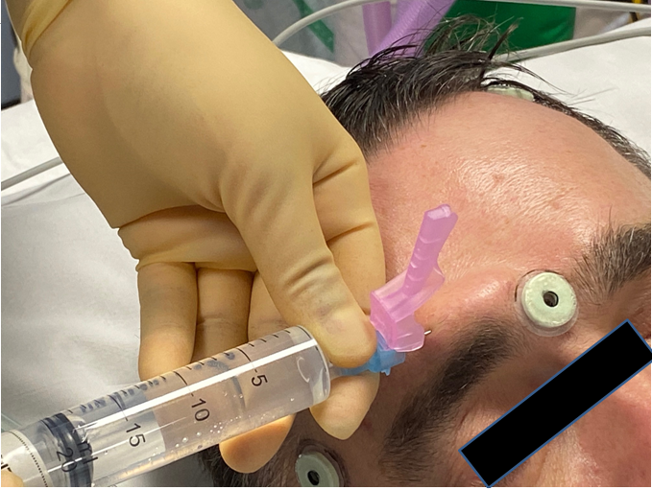
Figura 3 - Conduta do bloqueio do nervo suprorbital (esquerda) e supratroclear (direita). O bloqueio supratroclear é uma extensão medial do bloqueio supraorbital.

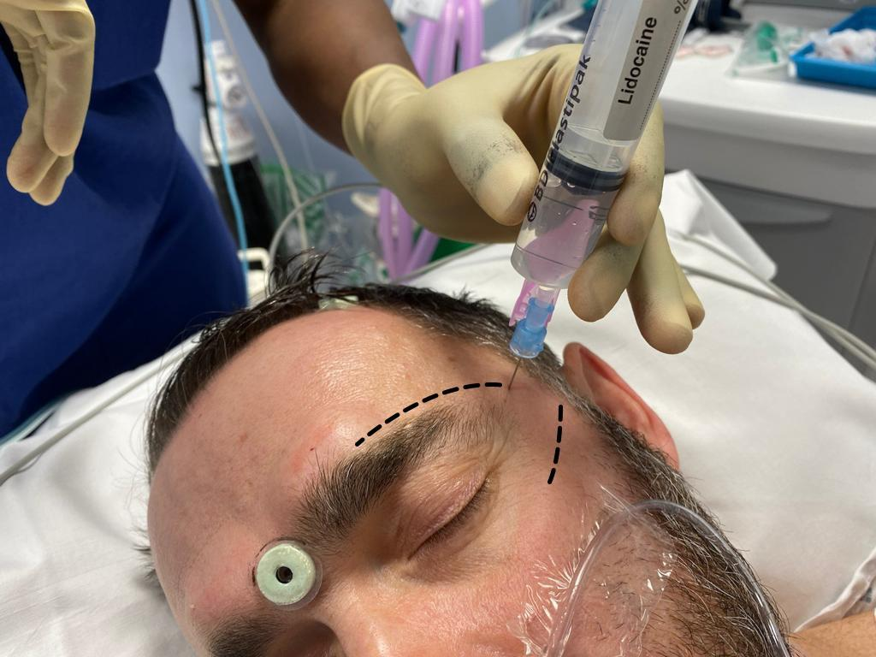
Figura 4 - Condução do bloqueio zigomático-temporal. As linhas pontilhadas mostram a margem supraorbital e o arco zigomático.
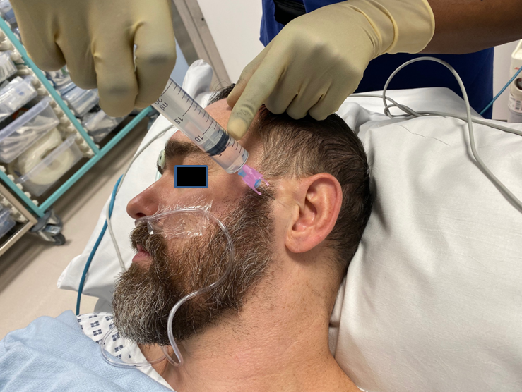
Figura 5 - Conduta do bloqueio auriculotemporal.

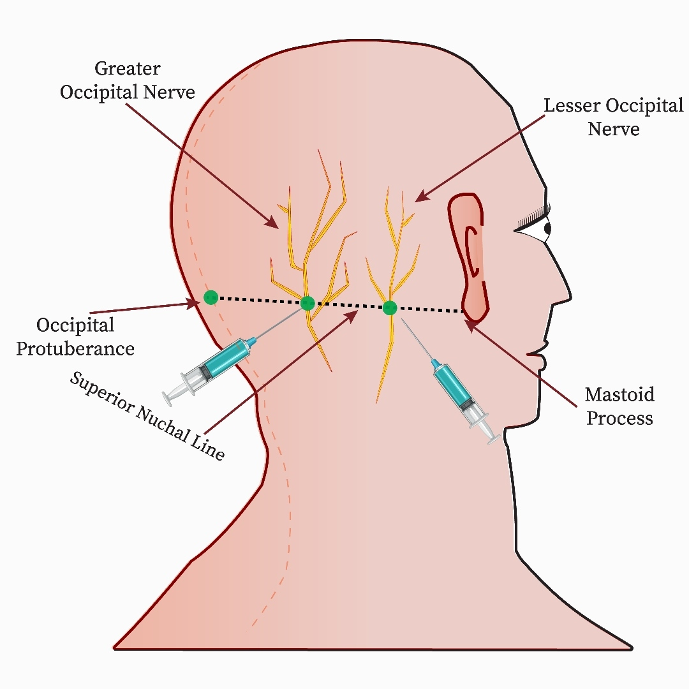
Figura 6- Conduta dos bloqueios do nervo occipital maior e menor.

